112年7月14日餐點照片
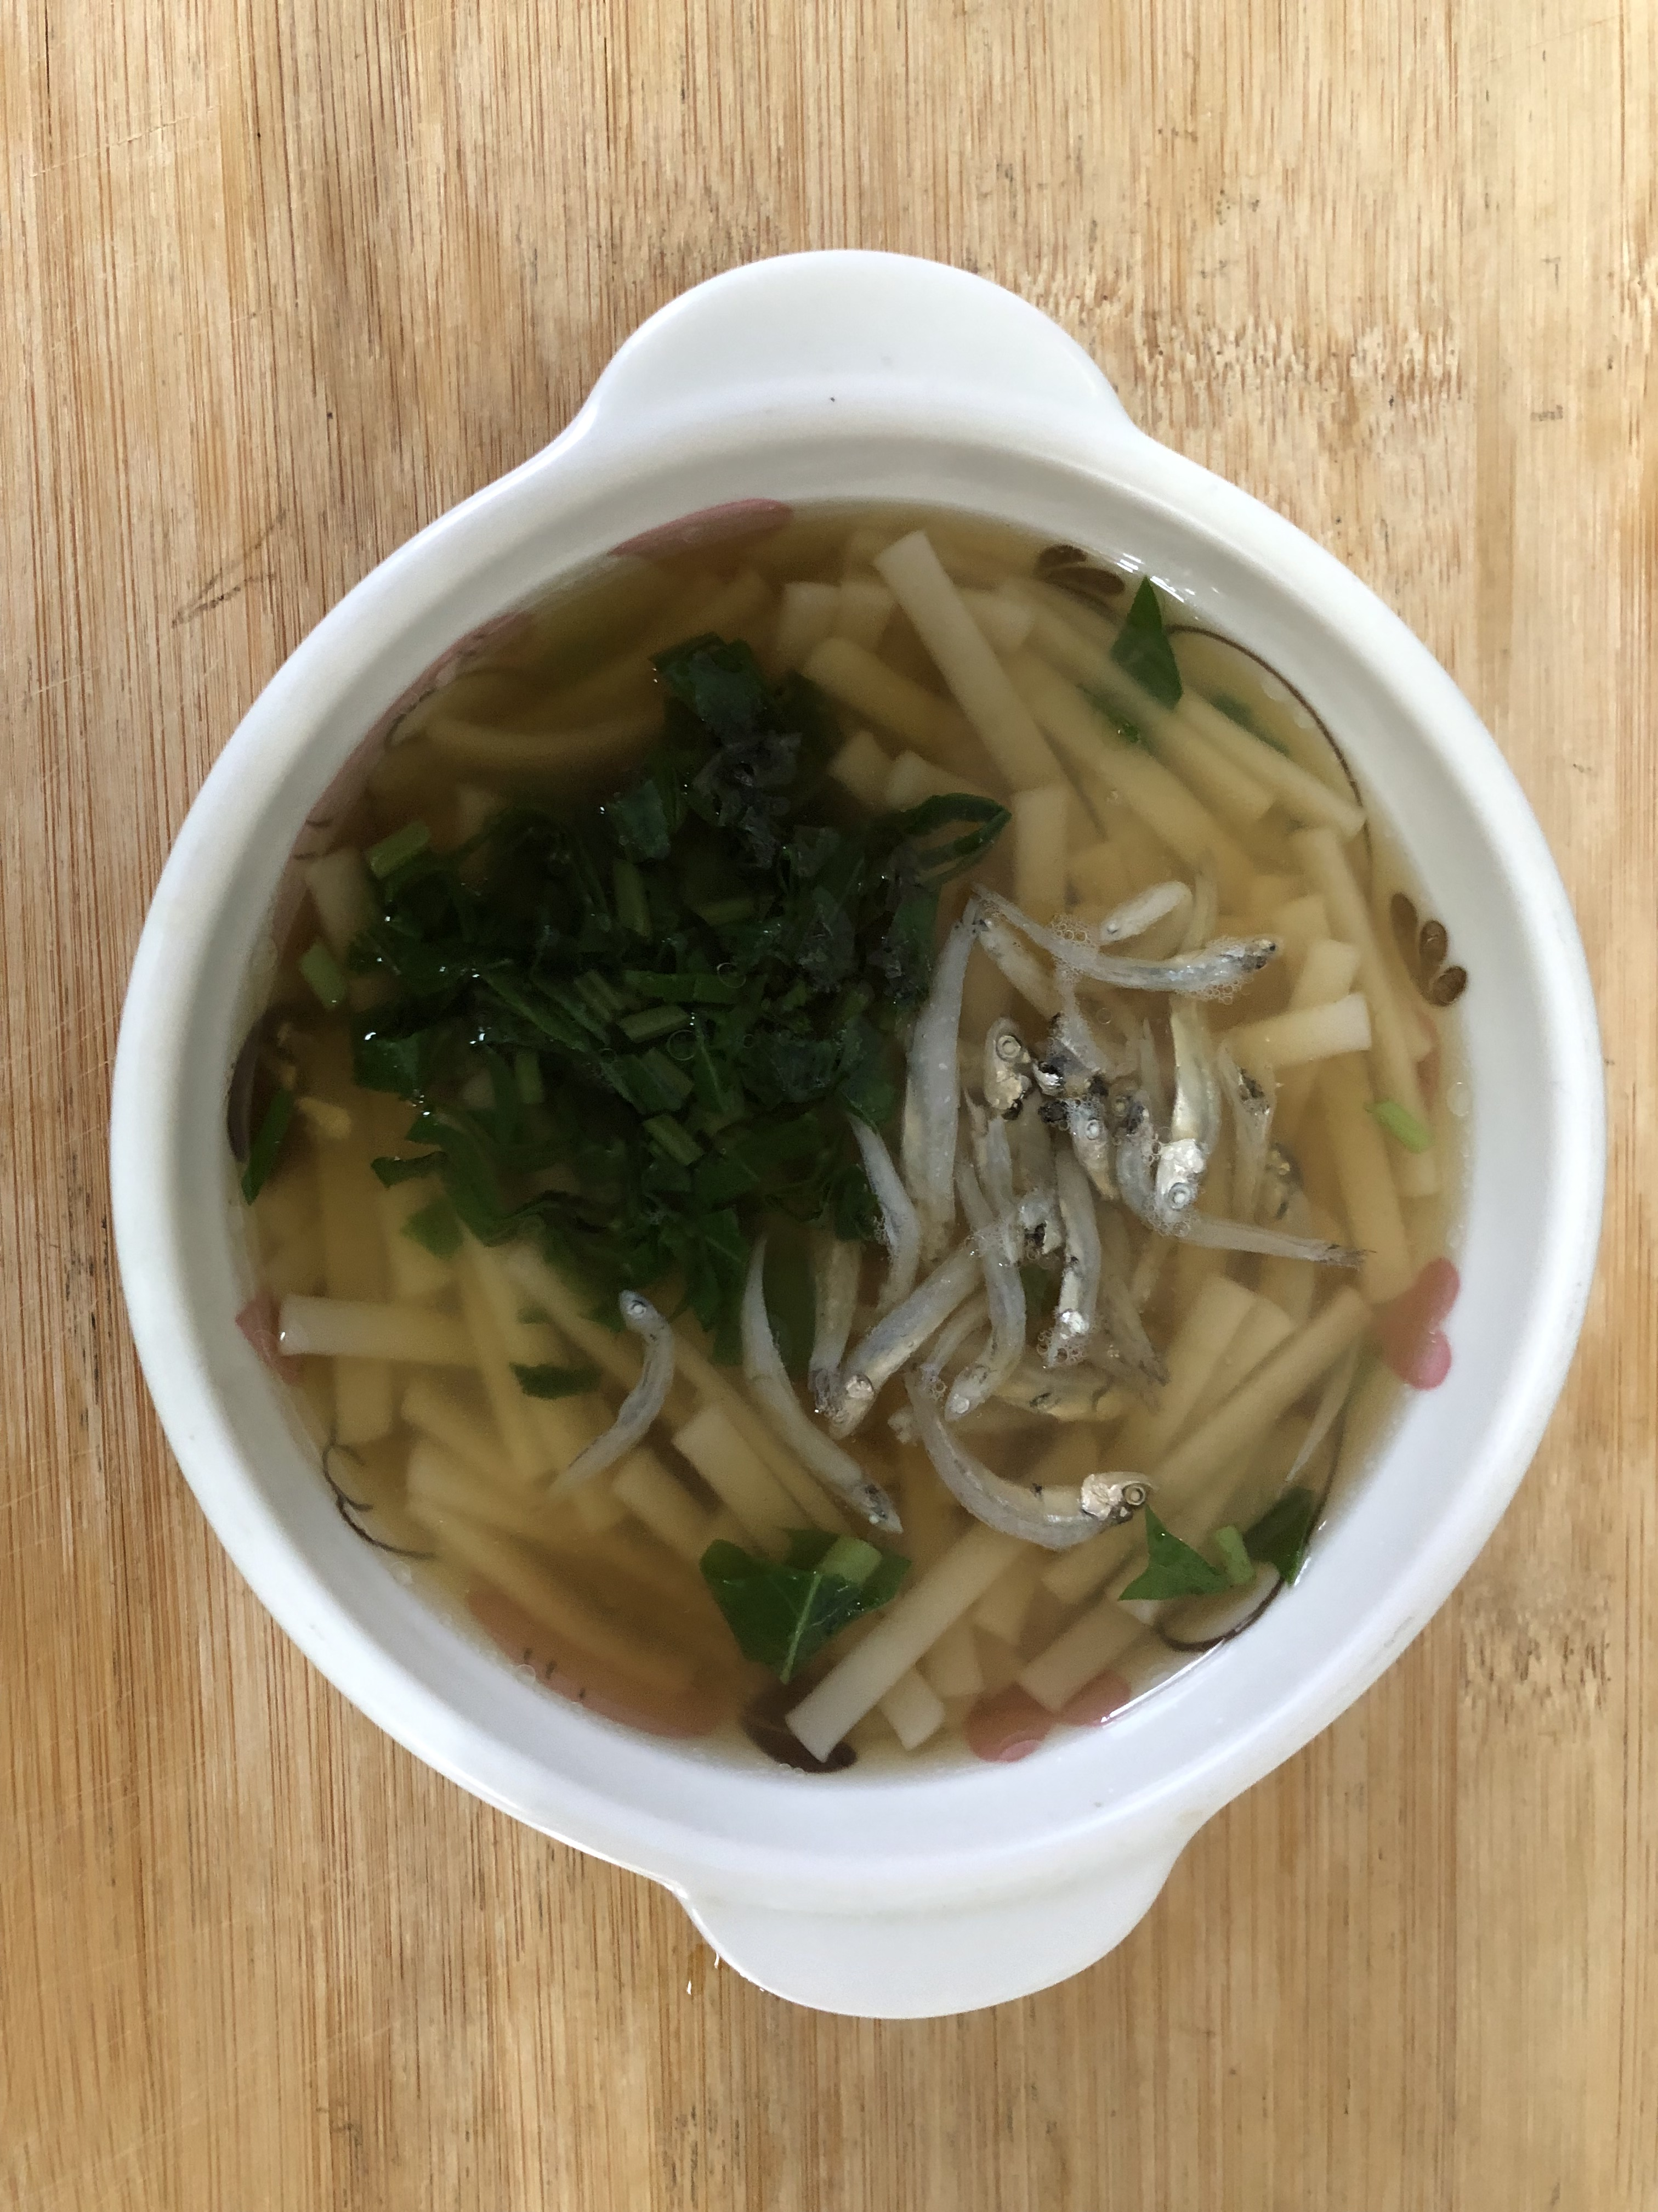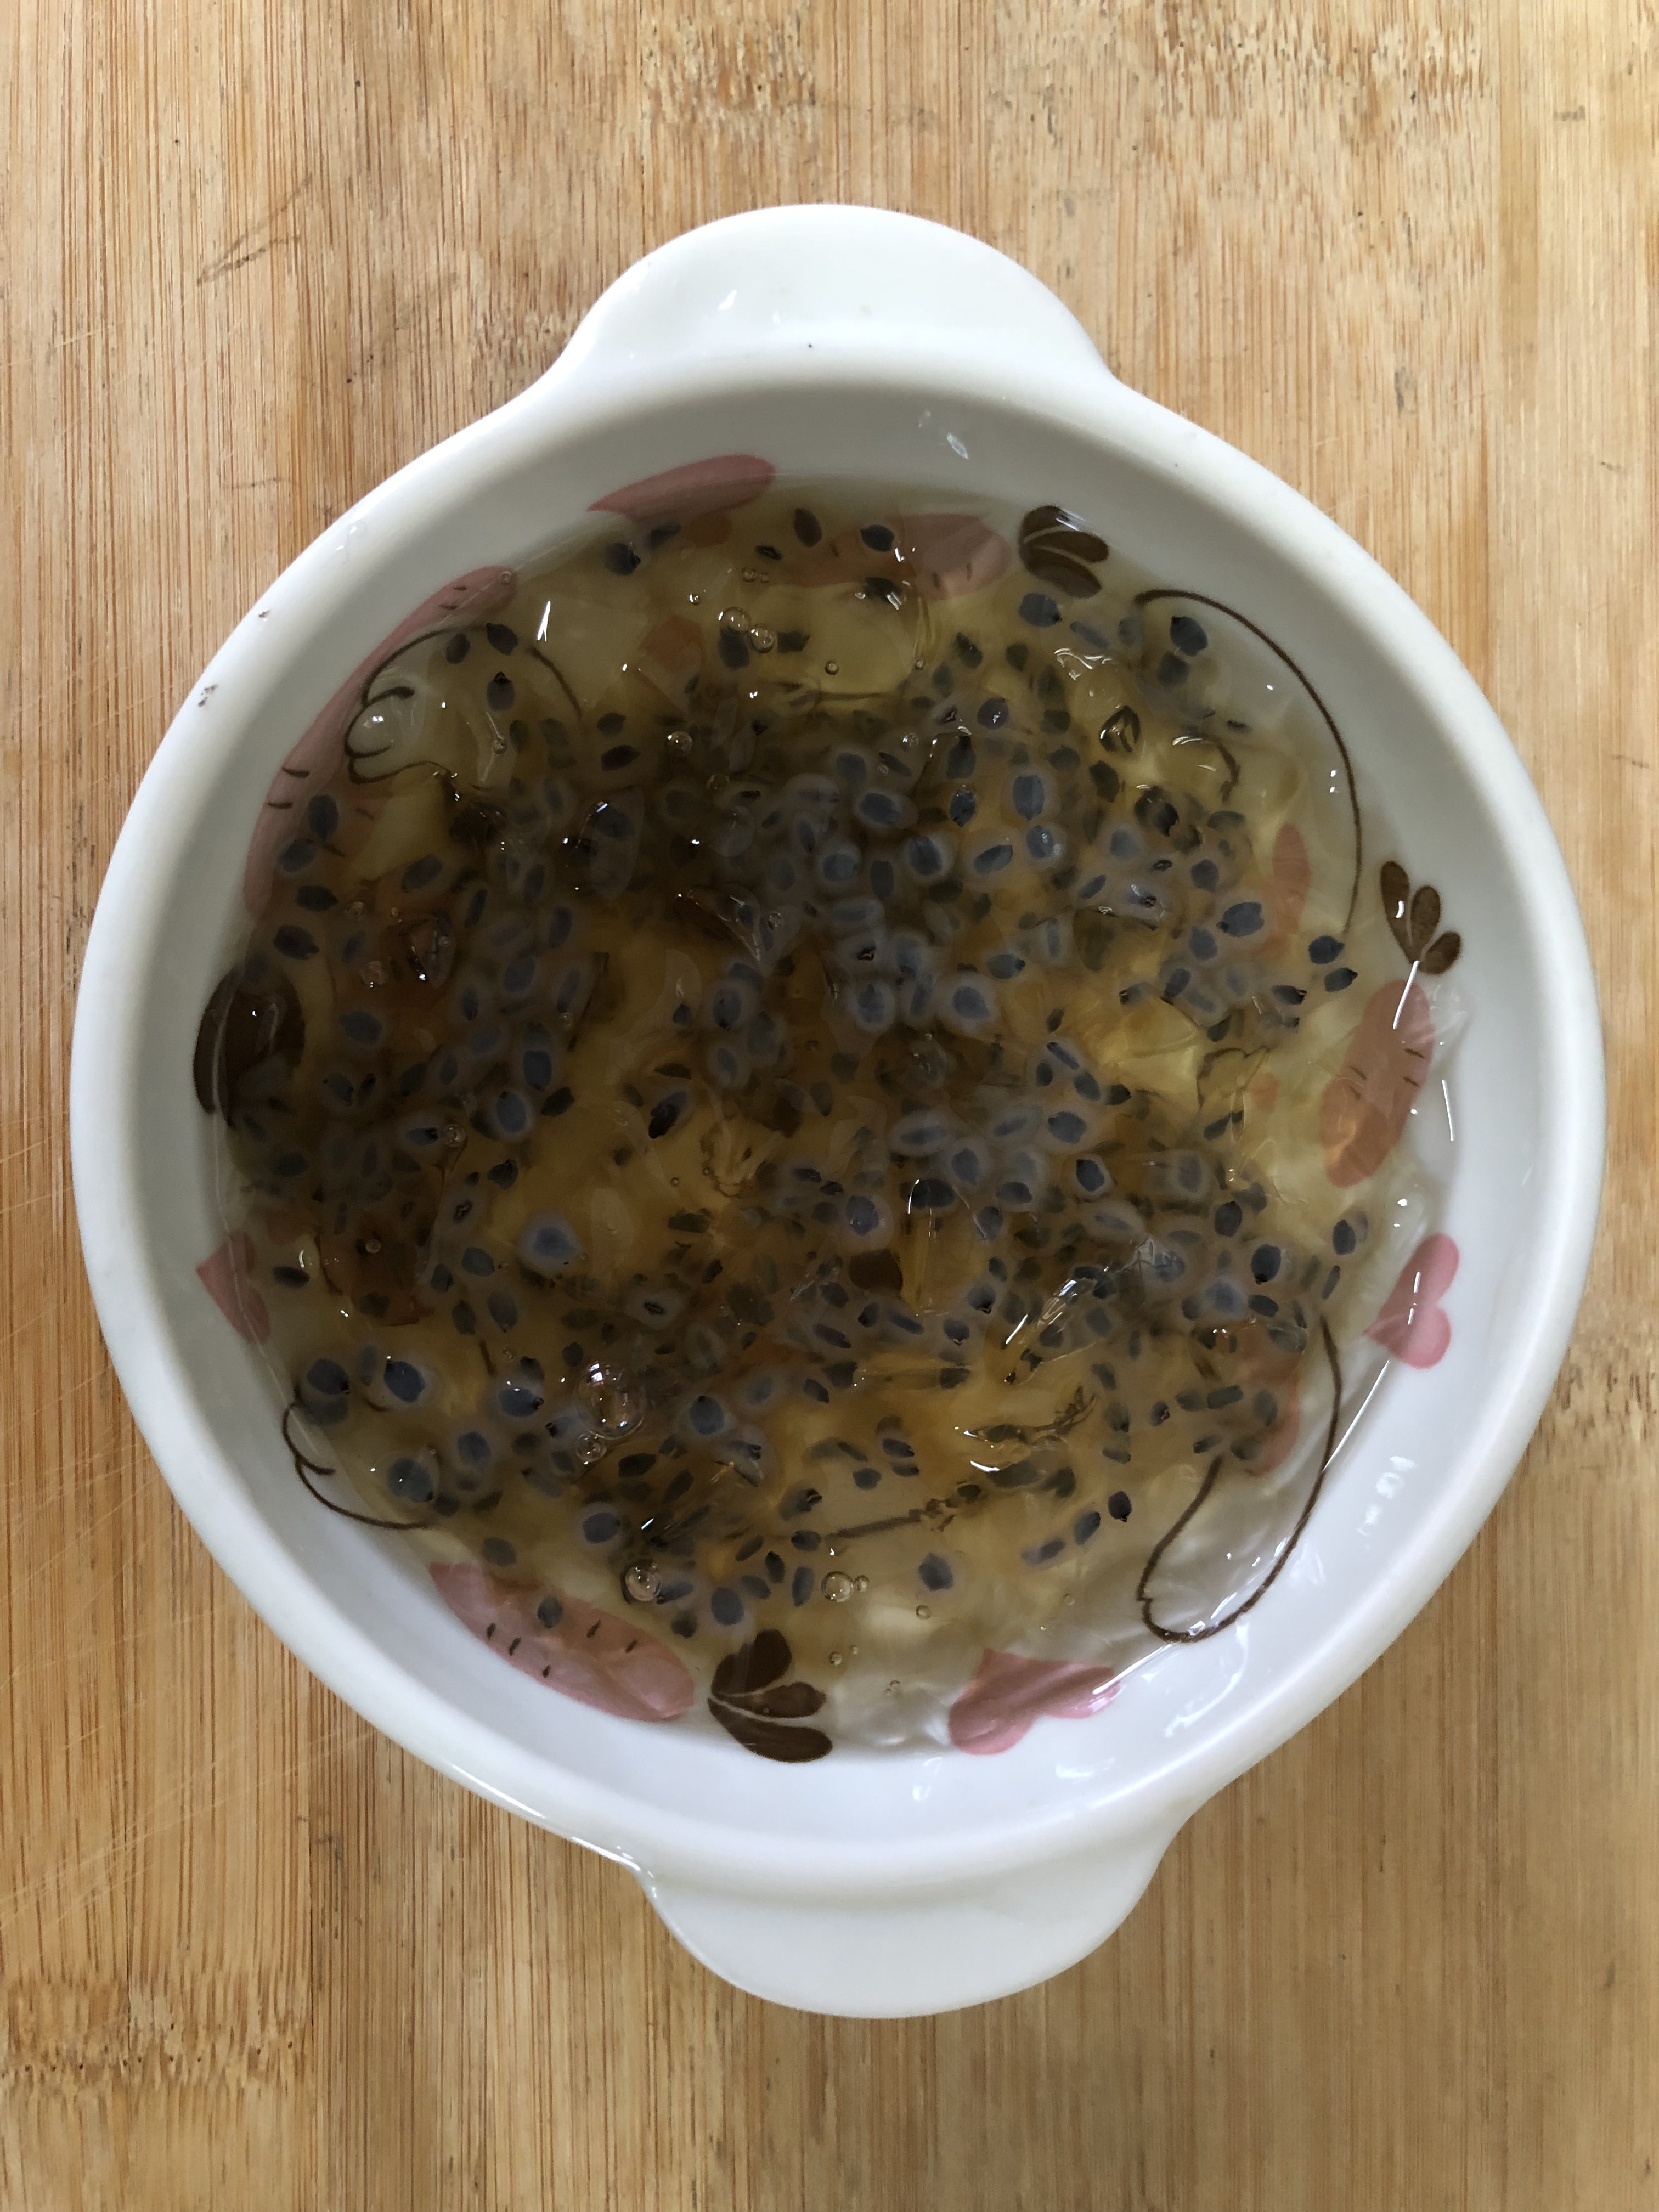
早餐(銀魚蔬菜芙蓉麵) 下午點心(愛玉、青蛙下蛋)
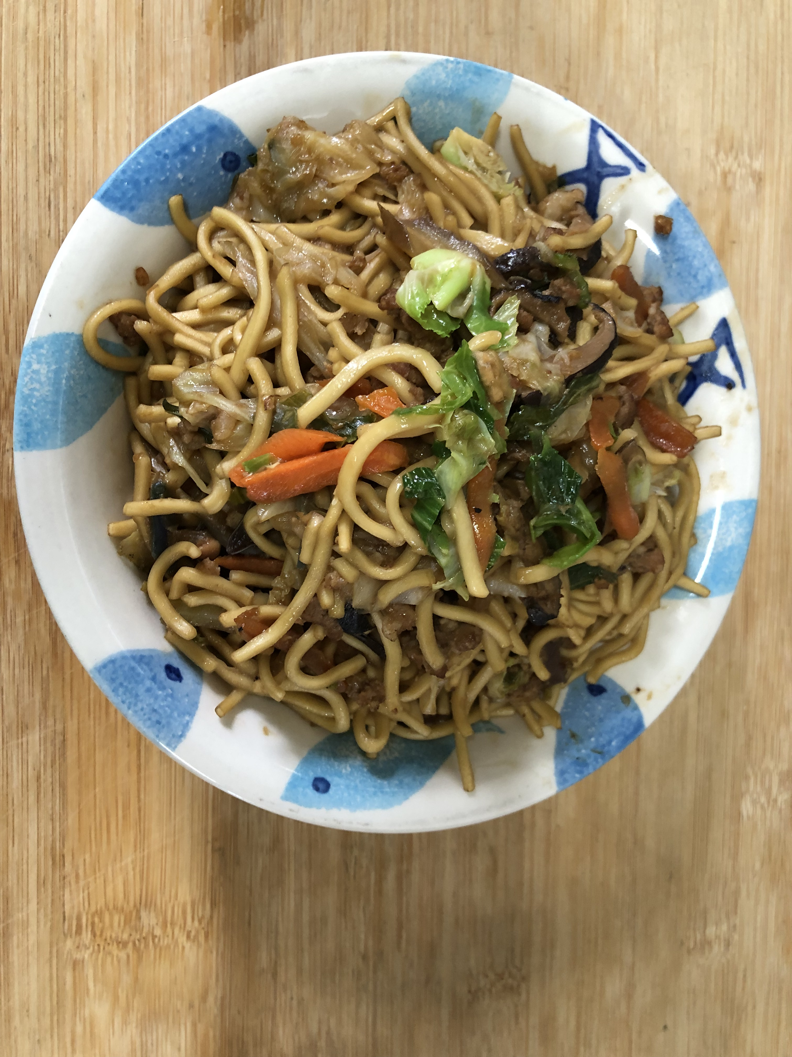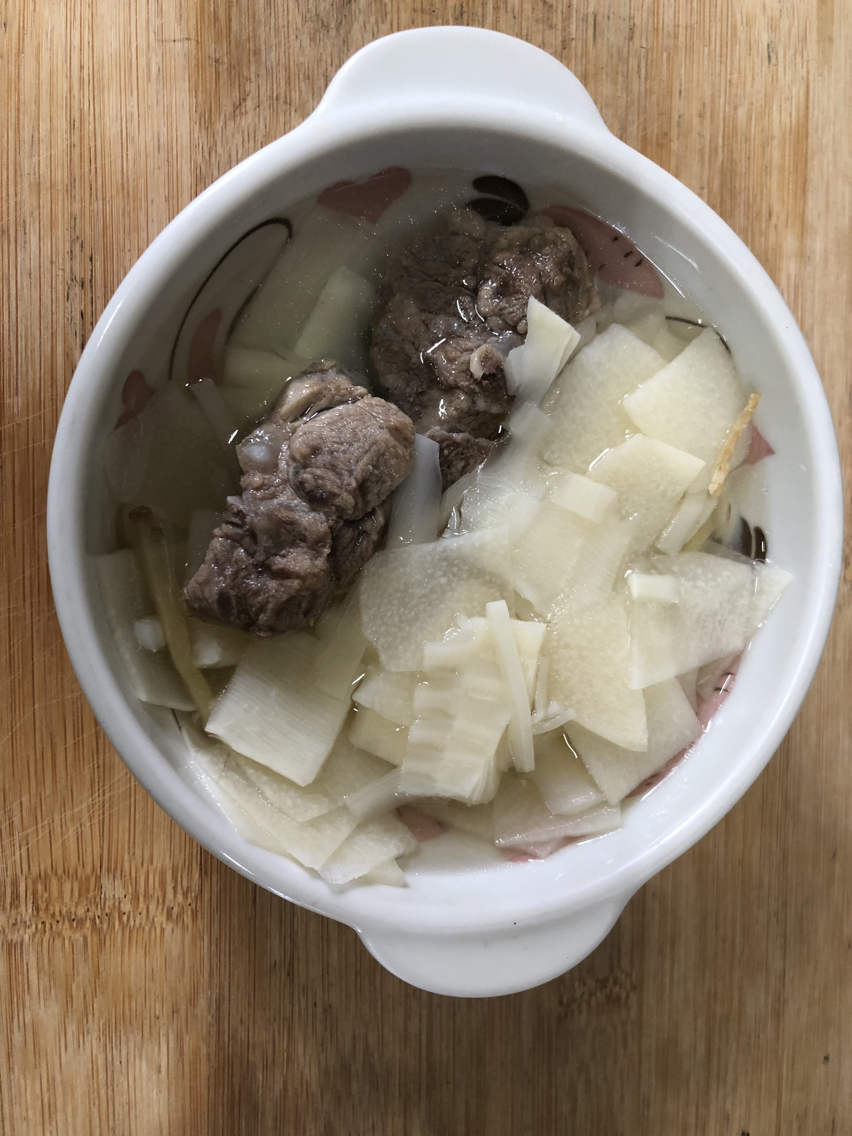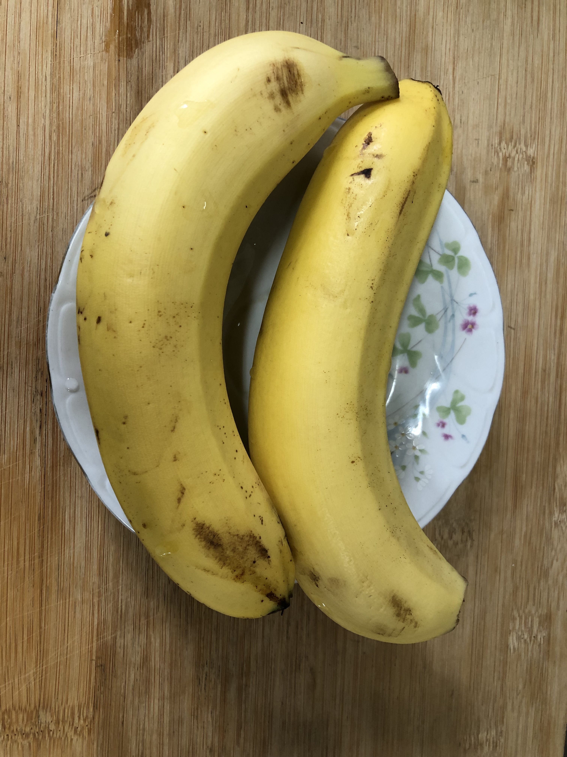
午餐(什錦香菇手工麵、排骨竹筍湯、水果)

